Какие же они - малыши?
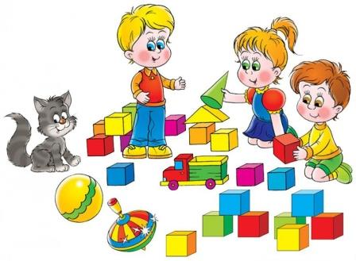
За два прошедших года малыш во многом преуспел, накопил силы для дальнейшего совершенствования и приобретения новых умений. Именно в это время ребенок продолжает довольно интенсивно развиваться физически. У него
совершенствуется деятельность нервной системы, благодаря чему увеличивается длительность активного бодрствования (6-6,5 часов), теперь у ребенка легче сформировать навыки правильного поведения. Он уже на короткое время может
сдержать свои действия, желания.
На протяжении третьего года жизни ребенок овладевает разнообразными представлениями и понятиями об окружающем мире. Он различает и называет форму, размер предметов, ориентируется в основных пространственных и временных соотношениях (самолет летит высоко, когда темно, надо спать). У него формируются начальные количественные представления (много, мало, больше, меньше, один). Наблюдая, ребенок в естественных условиях может познакомиться со свойством предметов, их формой, размером, цветом. Однако определять их самостоятельно он не может. Здесь на помощь должен прийти взрослый. Если ребенок за чем-то наблюдает, его надо поддержать. А самое главное – помочь увидеть в наблюдаемом главное, ответить на многочисленные вопросы, которые он задает все это время.
Все виды деятельности – рисование, лепка, самостоятельное одевание, еда, занятия с предметами, сюжетные игры – имеют значение для умственного развития малыша. Появляются элементы ролевой игры.
Новым в развитии деятельности ребенка третьего года жизни является то, что он, прежде чем начать действовать, заранее определяет цель: «Я буду строить дом», «Я буду кормить куклу». Иначе говоря , ребенок учиться планировать.
В этом возрасте все положительные формы уже доступны детям, и их надо формировать.
Проявляются эстетические чувства. Дети с явным удовольствием слушают музыку, пение... Они многократно просят повторить знакомые стихотворения сказку, с радостью рассматривают хорошую картинку.
Детей третьего года жизни рекомендуется побуждать наблюдать в быту за подготовкой взрослого к осуществлению какой-либо задачи. Нужно обращать внимание детей на поведение, взаимодействие взрослых животных и их детенышей, людей и животных, наблюдать совместный труд 2-3 людей, их общение (продавец – покупатель, врач – больной, мама – дочка). Необходимо наблюдать на улице за более сложными явлениями окружающего мира (как строят дом, прокладывают дорогу). С 2,6 лет многие дети начинают определять характер куклы, игрушечного животного, в игре отображают найденные в игрушке качества: сердитая собака кусается, с доброй собакой гуляют, ласково разговаривают за нее.
Малыш этого возраста еще не может управлять своими психическими процессами по собственному желанию, он не в состоянии сосредоточиться или специально запомнить что-то. Ребенок 2-3 лет очень эмоционален, однако он легко отвлекается и переключается с одного эмоционального состояния на другое. Малыша можно обучить только тому, что его заинтересовало. Он принимает что-то только от того человека, которому он доверяет. Успешность его обучения зависит от того, сложился контакт с педагогом или нет. Поэтому важно, как проходит адаптация ребенка к детскому саду и испытывает ли он в группе эмоциональный комфорт.
Всю значимую информацию ребенок получает от взрослого, из собственного опыта на основе подражание взрослому. Сверстники еще не представляют интерес для 2-х летнего малыша. Такие дети играют рядом, но не вместе. Речь ребенка находится в стадии формирования.

